PUSAT MASSA

 “Peran Pusat Massa dalam Sistem Fisika”



KELOMPOK 8

ARSY SYAMIL HANANAN TAQIYYA

(1010423300667)

MUTHIA CHAIRANI

(101042300044)

SIYFA NURUL HASANAH

(101042300108)

2023/2024

1. Pendahuluan

Dalam dunia fisika, konsep pusat massa memegang peranan krusial dalam memahami pergerakan dan interaksi benda-benda di alam semesta. Pusat massa merupakan titik di mana seluruh massa suatu sistem dapat dianggap terkumpul, sehingga memungkinkan analisis yang lebih sederhana terhadap gerak dan gaya yang bekerja pada suatu sistem.

Pusat massa bukan hanya konsep matematis semata, namun juga memiliki implikasi praktis yang signifikan dalam berbagai konteks. Sebagai contoh, dalam studi astronomi, pusat massa membantu kita memahami gerak planet, bintang, dan sistem tata surya. Di bidang teknik, pemahaman terhadap pusat massa menjadi kunci dalam merancang struktur yang stabil dan kendaraan yang seimbang.

Pada tulisan ini, kita akan menjelajahi konsep pusat massa lebih lanjut, mulai dari definisi dasar hingga aplikasinya dalam berbagai disiplin ilmu. Selain itu, kita juga akan membahas bagaimana pemahaman terhadap pusat massa dapat membantu kita mengoptimalkan perancangan dan penggunaan berbagai sistem di kehidupan sehari-hari.

Melalui pemahaman yang lebih dalam terhadap pusat massa, diharapkan pembaca dapat menggali pengetahuan baru dan memperluas wawasan tentang bagaimana konsep ini memainkan peran penting dalam pemahaman dunia fisika dan rekayasa.

1. Metode Pusat Perhitungan Massa

Kami menggunakan generator angka acak untuk memberi kami koordinat x antara -2 dan +2 dan y koordinat antara -2 dan +2. Semua poin kami akan berada di dalam kotak merah sebagai ditampilkan sebelumnya. Kami kemudian menggunakan rumus standar untuk lingkaran yang berpusat pada asal radius 2 unit.



Kita dapat menggunakan rumus ini untuk menunjukkan secara manual bagaimana teknik Monte Carlo bekerja. Melihat diagram sebelumnya, kita melihat bahwa lingkaran kita terkandung dalam persegi. Karena angka acak kita berada di antara -2 dan +2 untuk x dan y, maka semuanya berada di dalam alun-alun. Ketika kita menghasilkan angka, kita dapat menguji apakah mereka berada di dalam lingkaran. Kami melakukan ini dengan mengganti angka x dan y yang dihasilkan ke dalam angka sebelumnya rumus. Jika jumlahnya kurang dari 2^2, maka titik itu terletak di dalam lingkaran. Kita bisa tunjukkan ini dalam tabel berikut.

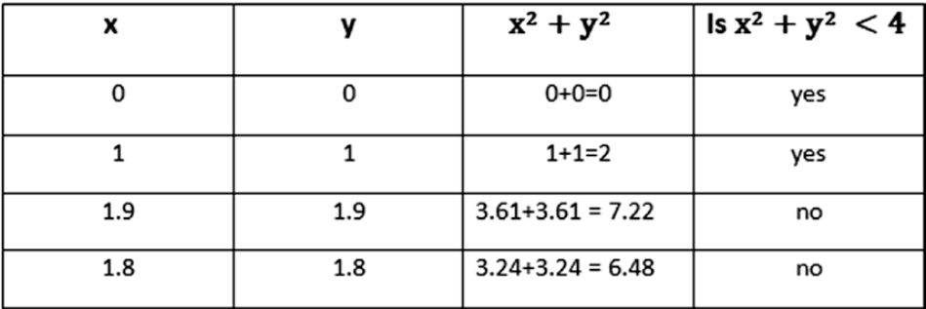

Setiap pasangan (x, y) mewakili nilai yang kami hasilkan dan juga mewakili titik pada grafik pada gambar laporan kami. Di kolom ketiga, kami menghitung x^2 + y^2, dan di kolom keempat, kami mengatakan apakah nilai yang dihitung kurang dari 2^2. Jika ya, maka itu terletak di dalam lingkaran.

Dalam program kami, kami menggunakan rumus x^2 + y^2 = 4, tetapi kami mengatur ulang untuk membuat y subjek rumus.

Jadi kita mendapatkan :



Ketika kita menghasilkan angka acak untuk x dan y antara -2 dan +2, kita menerima nilai-nilai dimana



Jadi titik-titik ini akan terletak di dalam lingkaran kita. Kami menambahkan nilai x dan y ini ke dalam bidang xcofm dan ycofm yang mengakumulasi nilai positif dan negatif. Kami membagi ini dengan jumlah total titik untuk memberikan koordinat pusat massa kami.

1. Hasil dan Pembahasan

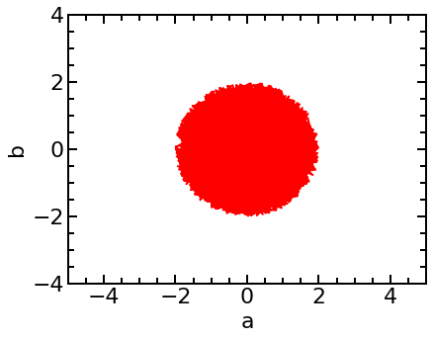

Program ini adalah implementasi dari metode Monte Carlo untuk menghitung luas area dan pusat massa dari sebuah lingkaran dengan radius Berikut adalah pembahasan tentang program tersebut:

* Program ini meminta pengguna untuk memasukkan jumlah iterasi yang diinginkan.
* Untuk setiap iterasi, program ini menghasilkan dua angka acak antara -2 dan 2 yang mewakili koordinat x dan y.
* Program ini kemudian memeriksa apakah titik (x, y) berada di dalam lingkaran dengan persamaan y = sqrt(4 - x^2). Jika ya, titik tersebut ditambahkan ke total titik yang berada di dalam lingkaran dan koordinatnya ditambahkan ke koordinat pusat massa.
* Setelah semua iterasi selesai, program ini menghitung luas lingkaran dengan rumus (total / hitung) * 16 dan koordinat pusat massa dengan rumus (xPusatMassa / total, yPusatMassa / total).
* Program ini kemudian mencetak luas dan pusat massa ke layar dan menyimpan koordinat titik yang berada di dalam lingkaran ke file “cofmc.dat”.

Fungsi fungsiAcak() digunakan untuk menghasilkan angka acak antara 0 dan 1. Angka ini kemudian dikalikan dengan 4 dan dikurangi 2 untuk mendapatkan angka acak antara -2 dan 2.

Perlu dicatat bahwa metode Monte Carlo adalah metode statistik, jadi hasil yang dihasilkan akan berbeda setiap kali program dijalankan dan akan semakin akurat seiring dengan peningkatan jumlah iterasi.

1. Kesimpulan

Kami mempelajari konsep pusat massa dalam fisika dan bagaimana itu diterapkan dalam perhitungan dengan metode Monte Carlo. Konsep pusat massa sangat penting karena membuat analisis pergerakan dan interaksi benda-benda di alam semesta lebih mudah. Pusat massa tidak hanya merupakan konsep matematis, tetapi juga memiliki manfaat dunia nyata, seperti desain struktur stabil dalam rekayasa dan memahami bagaimana planet bergerak di langit.

Dalam laporan ini kami menunjukkan cara metode Monte Carlo digunakan untuk menghitung pusat massa dalam eksplorasi kami.

Kami membuat titik dalam lingkaran yang berpusat pada asal dengan radius tertentu dengan menggunakan generator angka acak. Selanjutnya, titik-titik ini digunakan untuk menghitung koordinat pusat massa, yaitu titik di mana seluruh massa sistem dapat dianggap terkumpul. Implementasi dalam bahasa C dan Python menunjukkan penggunaan generator angka acak untuk membuat titik acak dalam lingkaran. Dalam program C, koordinat pusat massa dapat dihitung dengan menambahkan koordinat semua titik dalam lingkaran dan kemudian dibagi dengan jumlah total titik. Kami menggunakan matplotlib dalam Python untuk memplot data yang dihasilkan.

Secara umum, ilmu fisika dan rekayasa sangat tergantung pada pemahaman tentang pusat massa. Metode Monte Carlo berkembang menjadi instrumen penting.

Lampiran kode program

Bahasa C :

#define _CRT_SECURE_NO_WARNINGS

#include <stdlib.h>

#include <stdio.h>

#include <math.h>

#include <time.h>

double fungsiAcak(); /* Fungsi untuk mengembalikan angka acak */

void main()

{

    int I, hitungKeluar, num;

    float luas, total, hitung;

    FILE *fptr;

    time_t t;

    /* Array lokal */

    double x, y, xKeluar[3500], yKeluar[3500], xPusatMassa, yPusatMassa;

    fptr = fopen("cofmc.dat", "w");

    /* Menginisialisasi generator angka acak */

    srand((unsigned)time(&t));

    /* Mengosongkan array */

    for (I = 0; I < 3500; I++)

    {

        xKeluar[I] = 0.0;

        yKeluar[I] = 0.0;

    }

    /* Mengatur akumulator x dan y pusat massa menjadi nol */

    xPusatMassa = 0.0;

    yPusatMassa = 0.0;

    total = 0.0;

    hitung = 0.0;

    hitungKeluar = 0;

    printf("Masukkan jumlah iterasi yang diinginkan: ");

    scanf("%d", &num);

    for (I = 1; I <= num; I++)

    {

        /* Memanggil fungsi angka acak */

        /* Mendapatkan nilai x antara -2 dan +2 */

        /* Mendapatkan nilai y antara -2 dan +2 */

        x = fungsiAcak() * 4.0 - 2.0;

        y = fungsiAcak() * 4.0 - 2.0;

        /* Jika nilai x dan y yang dihasilkan menunjukkan y lebih besar dari */

        /* - √(4-x^2 ) dan kurang dari + √(4-x^2), maka tambahkan 1 ke hitung */

        /* dan perbarui nilai x dan y pusat massa */

        if (y > -sqrt(4 - pow(x, 2)) && y < sqrt(4 - pow(x, 2)))

        {

            xPusatMassa = xPusatMassa + x;

            yPusatMassa = yPusatMassa + y;

            total = total + 1;

            hitungKeluar = hitungKeluar + 1;

            xKeluar[hitungKeluar] = x;

            yKeluar[hitungKeluar] = y;

        }

        hitung = hitung + 1;

    }

    luas = (total / hitung) * 16; /* Luas adalah bagian dari persegi yang berukuran 4x4 atau

         16 unit persegi */

    printf("total is %f count is %f\n", total, hitung);

    xPusatMassa = xPusatMassa / total;

    yPusatMassa = yPusatMassa / total;

    printf("luas is %lf\n", luas);

    printf("pusat massa is %lf,%lf", xPusatMassa, yPusatMassa);

    /* Membuat plot data */

    if (hitungKeluar >= 2700)

        hitungKeluar = 2700;

    for (I = 1; I <= hitungKeluar - 1; I++)

        fprintf(fptr, "%lf %lf\n", xKeluar[I], yKeluar[I]);

    fclose(fptr);

}

double fungsiAcak()

{

    /* Mendapatkan angka acak 0 hingga 1 */

    double ans;

    ans = rand() % 1000;

    ans = ans / 1000;

    return ans;

}

Python :

# Import the necessary packages and modules

import matplotlib.pyplot as plt

plt.style.use('style/sci.mplstyle')

import numpy as np

# The Fermi energy, find it in header row of gr.dos

# Open and read the file gr.dos

a, b = np.loadtxt('cofmc.dat', unpack=True)

# Create figure object

plt.figure()

# Plot the DOS, in which the Fermi energy shifts to zero

plt.plot(a, b, color='red')

# Add the x and y-axis labels

plt.xlabel('a')

plt.ylabel('b')

# Set the axis limits

plt.xlim(-5,5)

plt.ylim(-4,4)

# Save the figure to the pdf file

plt.savefig('plot-dos.pdf', bbox_inches='tight')